Kako razlikovati zarazu koronavirusom od prehlade i gripe?
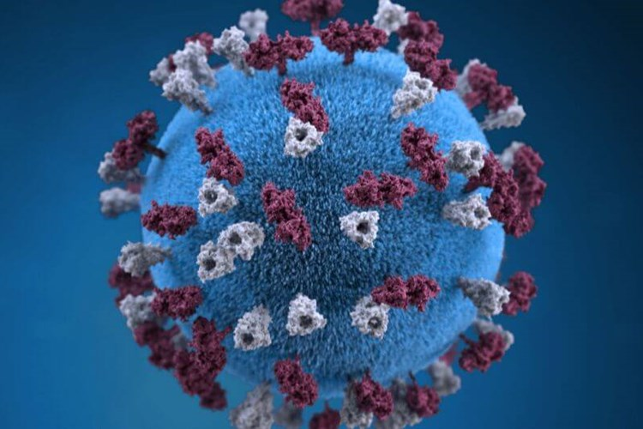

Simptomi zaraze koronavirusom slični su simptomima prehlade i gripe. Provjerite kako prepoznati simptome zaraze i ako sumnjate da ste zaraženi, telefonski kontaktirajte svojeg liječnika ili dežurnu epidemiološku službu.
Gripa, prehlada ili COVID-19? Jednostavan način prepoznavanja simptoma.
Simptom | Prehlada | Gripa | Koronavirus
groznica | rijetko | često | da
kašalj | rijetko | da | suhi kašalj
kratak dah | rijetko | da | da
opća slabost | srednje | da | da
glavobolja | rijetko | da | ponekad
bolovi u mišićima | blagi | česti | da
kihanje | često | ponekad | ne
Grlobolja | često | ponekad | ponekad
curenje iz nosa | srednje | ponekad | rijetko
Ako sumnjate na zarazu koronavirusom, kontaktirajte svog liječnika ili dežurnog epidemiologa.
Nemojte samostalno odlaziti liječniku ili u bolnicu. Nemojte koristiti sredstva javnog prijevoza.

